

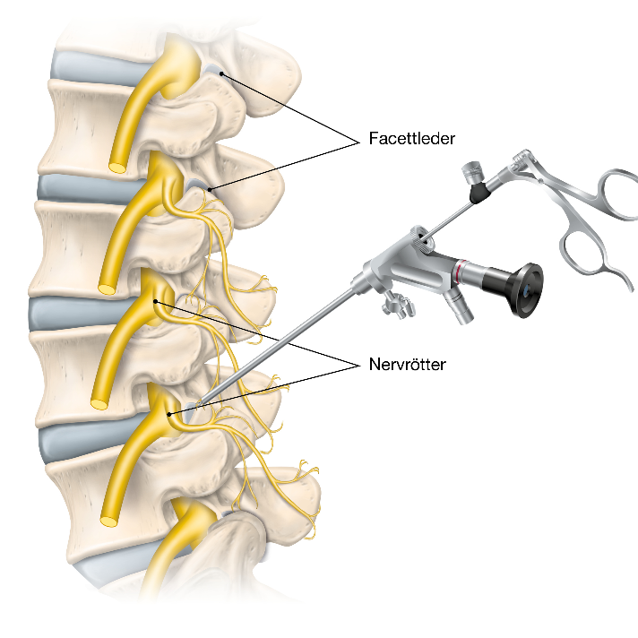**Information vid endoskopisk neurotomi av facettledsorsakad ländryggssmärta**

**SportsMed, Carlanderska sjukhuset**

**www.sportsmed.se info@sportsmed.se 031-81 80 83**

# Långvarig ländryggssmärta

Långvarig ländryggssmärta är en vanlig ryggåkomma med flertalet bakomliggande orsaker. Vanliga orsaker är disk-degeneration, facettledsartros och kotglidning. Studier har visat att facett-lederna ofta är en viktig källa till långvarig ländryggssmärta hos cirka 27–40 % av patienterna. Även om smärtan utgående från facettlederna främst är rörelserelaterad, har studier visat strålningsmönster i benet. Facettlederna är rikt innerverade av nerver. Behandling av långvarig ländryggssmärta är i första hand icke-kirurgisk med fysioterapi, motion, smärtstillande läkemedel, viktnedgång och förändrad arbetssituation. Om icke-kirurgiska behandlingen inte ger önskad smärtlindrande effekt är nästa steg i behandlingen kirurgisk åtgärd i form av steloperation. Ett alternativ till steloperation är att man via endoskopisk kirurgi (titthålskirurgisk teknik) och med hjälp av röntgen-genomlysning, lokaliserar nerven till facettleden och bränner samt delar nerven, så kallad neurotomi för att på så sätt minska smärtan.

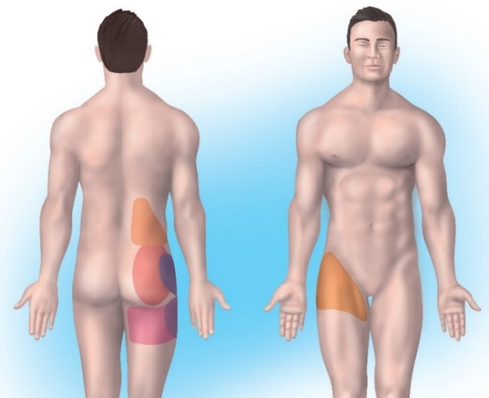

Utbredning av facettledsrelaterad ländryggssmärta

# Vad är facettleder?

Facettlederna sitter parvis bakom varje ryggkota. Facettlederna, liksom andra leder i kroppen, möjliggör rörelser mellan två kotor och därmed ländryggen. Lumbalregionen eller ländryggen är den nedre delen av ryggen. Precis som i andra leder är facettlederna omgivna av en ledkapsel vilken innehåller ledvätska som kan liknas vid smörjmedel för leden. Precis som med andra synovialleder tror man att smärta från facettleden beror på skada, inflammation, degenerativ artrit, kapseldistension, instabilitet och nerver inklämda av till ben-pålagringar, så kallade osteofyter.

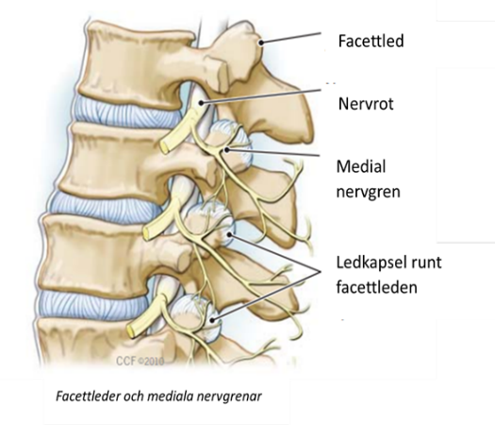

Facettleder som försörjs av mediala nervgrenar

# Varför gör det ont i ländryggens facettleder?

Skador kan uppstå i brosket i kapseln eller i ligamenten som omgärdar leden. När en facettled skadas/förslits går smärtsignaler från facettlederna längs sensoriska nervgrenar i de mediala nervgrenarna till ryggmärgen och sedan upp till hjärnan. Dessutom kan ledsmärtan eller ledskadan orsaka muskelspasmer som vid en normal reflexreaktion. Smärtlokalisationen beror på vilken nivå av facettlederna i ländryggen som blivit skadade. Smärtorna kan variera och upplevas i ländryggen, gå ner i ljumsken och ner på baksidan av låren.

# Hur diagnosticerar man facettledssmärta i ländryggen?

Facettledssmärta kan vara svårt att se och diagnosticera genom en vanlig röntgenundersökning eller MRT-undersökning (magnetisk resonanstomografi). För att ställa diagnos får du vid ett läkarbesök genomgå en klinisk undersökning på läkar-mottagningen och eventuellt genomgå en så kallad medial nervrots- eller facettledsblockad för att eventuellt identifiera närmare varifrån smärtan kommer.

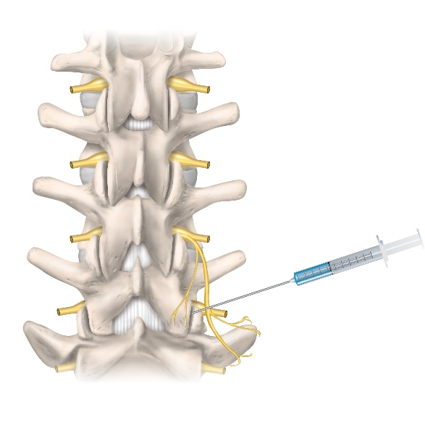

Facettledsblockad

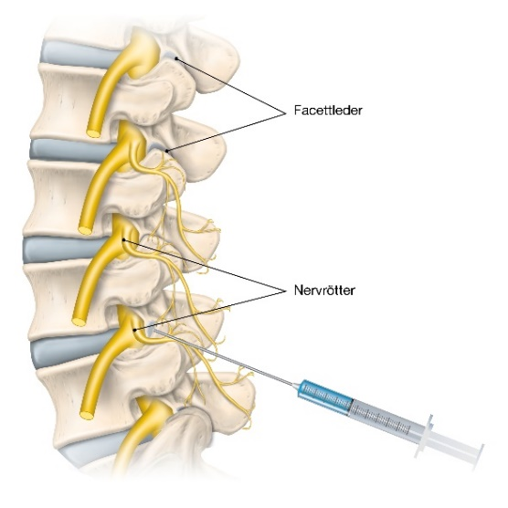

Facettledsblockad sett från sidan

# Vad är en endoskopisk neurotomi-behandling?

Nervgrenarna som leder smärtsignalerna från facettlederna har ett välkänt förlopp och är lätt åtkomliga. Neurotomi är en behandling där man bränner och delar nerven till facettleden på båda sidor för att upphäva de mediala nervgrenarnas signaler från facettlederna till hjärnan. Detta görs via endoskopisk kirurgi (titthålskirurgisk teknik) och med hjälp av genomlysning (enklare röntgen) lokaliserar mediala nervgrens exakt läge och delar den. Detta påverkar endast känseln i facettleden och ger inga bortfall av funktion. Man har inte sett några nackdelar med denna behandling. Behandlingen utförs dagkirurgiskt dvs du kommer hem samma dag. Neurotomin utförs i narkos dvs du blir sövd och ligger på mage. Behandlingen tar vanligtvis mellan 20-45 minuter.

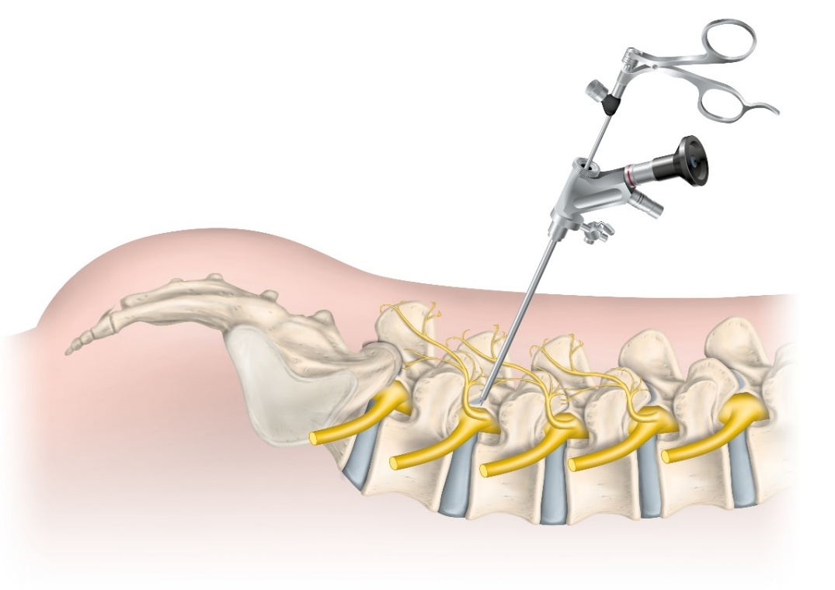

Endoskopisk neurotomibehandling i magliggande

## **Två veckor innan behandlingen**

Meddela om du har ökad blödningsbenägenhet eller använder blodförtunnande läkemedel som inne-håller acetylsalicylsyra, Warfarin, Clopidogrel, Fragmin eller om du tar naturläkemedel som verkar blodförtunnande. Dessa mediciner kan öka risken för blödning. Om du tar blodförtunnande medel får du information hjälp med utsättning/ uppehåll med medicineringen under en kort period i samband med behandlingen för att minska risken för blöd-ningskomplikation. Meddela snarast inför planerad behandling om du skulle få feber, behandlas med antibiotika, känner dig sjuk eller har varit inlagd på sjukhus de senaste fyra veckorna. Du måste vara frisk när du ska genomgå behandlingen

## **Behandlingsdagen**

Du ska fasta sex timmar innan behandlingen, det vill säga att inte äta eller dricka något. Om du har diabetes och tar insulin får du justera din dos på behandlingsdagen. Ta med dig insulinet så att du kan ta det efter behandlingen. Om du tar blodtrycks-medicinering får du ta dessa med lite vatten på behandlingsdagen. Ta med dina mediciner så du kan ta dem som vanligt efter behandlingen vid behov. Ditt blodsocker och ditt blodtryck behöver ligga på en bra nivå då dagen du ska behandlas.

Du får inte köra bil efter behandlingen så vi rekommenderar att du ber en anhörig eller nära vän om skjuts eller tar taxi.

## **Efter behandlingen**

Du stannar på uppvakningsavdelningen (UVA) i ett par timmar för övervakning innan du reser hem. Operationssnitten är sydda och täckta med ett plastförband som ska sitta på i 10 dagar. Tills förbandet tas bort och såren är helt läkta måste du skydda såret när du duschar. Plasta in vid dusch. Bada tidigast 4 veckor efter operation, men bara om såret är helt torrt. Stygnborttagning ska göras hos distriktsköterska eller hos sjuksköterska på SportsMed. Om du får feber eller rodnad, allmän sjukdomskänsla, värmeökning och smärtor i operationsområdet, hör då av dig till sjuksköterska på SportsMed, 031-81 80 83.

Efter att lokalbedövningen släppt runt operationssnitten kan då få ömhet/molvärk vilket är normalt, du får därför e-recept på smärtstillande mediciner. Smärtlindringseffekten av neurotomi-behandlingen kan ta upp till 1-4 veckor och effekten kan sedan sitta i, i flera månader.

## **Rekommendationer efter behandling:**

* Du får inte köra bil eller andra fordon på 24 timmar efter behandlingen.
* Du kan äta och dricka som du brukar.
* Delta inte i ansträngande aktiviteter eller träning samma dag.
* Du kan duscha men bada inte tills såret är läkt.
* Du kan börja med din blodförtunnande medicinering 3 dagar efter behandlingen.
* Du behöver ingen sjukskrivning för denna behandling.
* Du får recept på smärtstillande mediciner.
* Du ska fortsätta med rehab hos din fysioterapeut.

Tänk på att inte boka någon flygresa de närmaste 3 veckorna efter operation då flygresor alltid innebär en ökad risk för blodpropp.

## **Vid eventuella komplikationer**

Komplikationer som kan uppstå vid neurotomibehandling är infektion, blödning, nervrotskada eller tillfälligt ökad smärta. Tecken på komplikationer från operationssåret kan vara feber, frossa, ökad smärta eller nya symtom. Om du skulle uppleva någon av dessa hör av dig till mottagningen på 031- 81 80 83 för att få rådgivning.

## **Uppföljning**

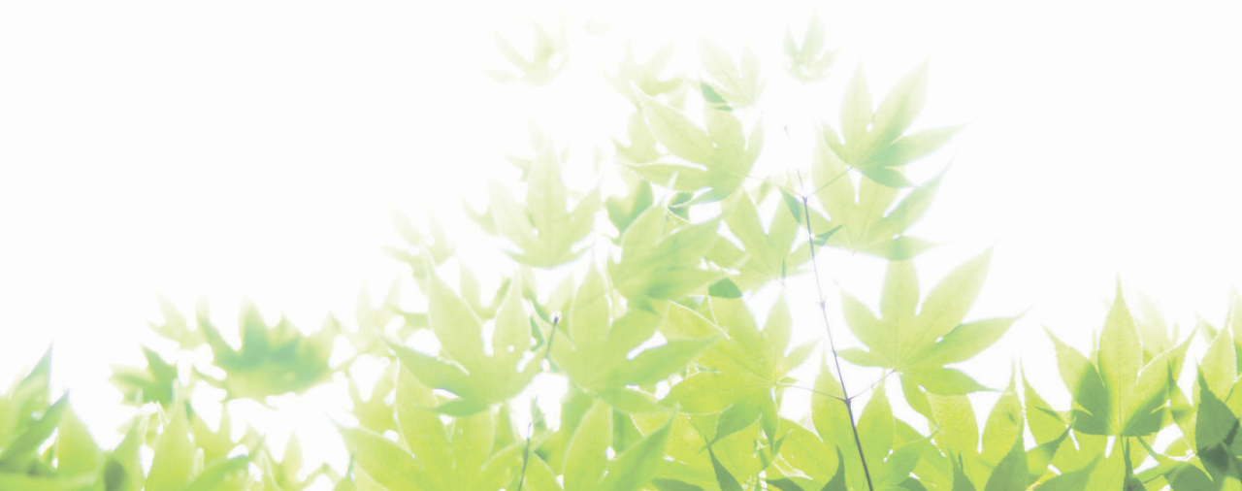Uppföljning bokas till din fysioterapeut 2 veckor efter behandling och återbesök till din läkare 6-8 veckor efter behandlingen. Boka tiderna på SportsMed, 031-81 80 83 (knappval sjuksköterska eller via mail på [info@sportsmed.se](mailto:info@sportsmed.se)

**SportsMed, Carlanderska sjukhuset**

**www.sportsmed.se info@sportsmed.se 031 – 81 80 83**

Skapat av: Sofia Peterson Godkänt av: Adad Baranto

Skapat: 2025-02-18 Reviderad: Version: 1